＜提出先＞
鳥取県ふるさと納税業務受託者 株式会社エッグ
ファクシミリ：0859-21-0460 電子メール：furusato_tottori@egg.co.jp

令和8年度 鳥取県ふるさと納税お礼の品の提供に係る誓約書兼同意書
令和 年 月 日
鳥取県令和の改新戦略本部税務課長 様
所 在 地：
名 称：
代表者職・氏名：
鳥取県ふるさと納税お礼の品を提供するにあたり、下記の事項について誓約し、同意します。

記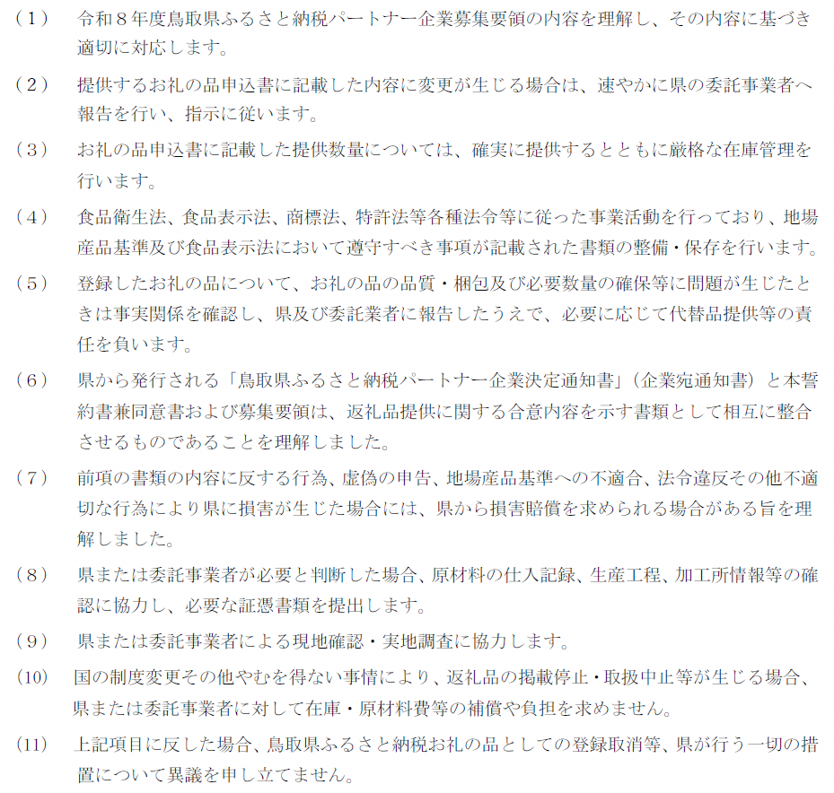以上

